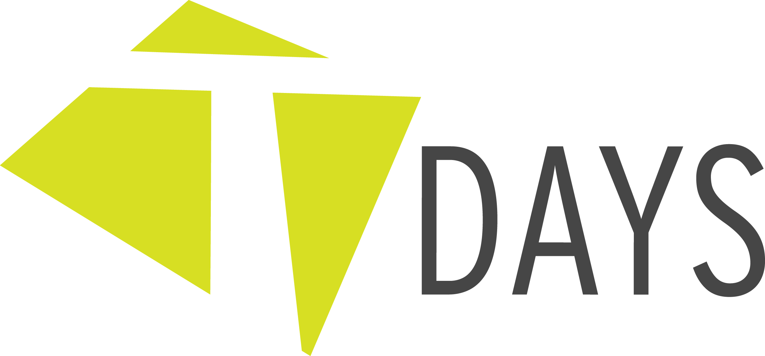

I T DAYS DI SETTEMBRE >
LA PARTECIPAZIONE ONLINE E I VINCITORI DEL #TDAYS CONTEST

Durante la prima edizione dei T Days i bolognesi hanno avuto la possibilità di costruire un grande racconto collettivo della manifestazione, grazie all’utilizzo attivo della rete, dei blog e dei social network, condividendo fotografie, pensieri, sensazioni e punti di vista.

Questo esperimento è stato premiato con una grande partecipazione da parte del pubblico di internet: il sito web www.tdays.bo.it ha registrato più di 5500 visualizzazioni nelle due settimane che hanno preceduto e seguito l’evento; 90 fotografi hanno caricato i loro migliori scatti sul gruppo Flickr dei T Days; 130 utenti hanno raccontato l’evento in diretta su Twitter grazie alla tag ufficiale #TDays; 600 utenti in soli 7 giorni hanno cliccato “parteciperò” all’evento su Facebook.

Il “popolo della rete” per l’occasione era stato anche invitato a partecipare al #TDays Contest, un concorso basato sulla partecipazione e volto a individuare e premiare gli interventi più rappresentativi o originali che avessero raccontato online il weekend dei T Days. Nel corso del mese di ottobre sono stati selezionati i vincitori.

Tutti i materiali selezionati attraverso il #TDays Contest saranno oggetto di una mostra speciale che ripercorrerà l’evento di settembre dal punto di vista dei cittadini, e che si svolgerà durante i prossimi T Days del 3/4 dicembre.

Vincitori fotografie:
Graziano A con la foto Clean air
Nicola Vincenzo Rinaldi con la foto Così inaspettatamente
Sottobosco.info con la foto Flash Mob Tango
Thelittlebean 78 con la foto I portici di piazza santo stefano
Nicola Vincenzo Rinaldi con la foto Il gigante e la bambina
Andrea Moni con la foto IMG_5423
Sara Zollino con la foto La gara – T Days Bologna 2011
Thelittlebean 78 con la foto Love at the apple store..
Pavel_alpha con la foto Tday bologna
§ergino con la foto T-days 1
Le 125 foto in concorso sono visibili all'indirizzo www.flick.com/groups/tdaysbologna

Social network
@panzallaria: “#TDays ci prepariamo per andare in centro in bicicletta: portiamo un libro di favole, chissà mai che non riusciamo a leggere in strada!”
@ariannabologna: “Che silenzio... #Tdays”
@bolognanews: “#TDays La faccia della gente in giro per #Bologna parla da sola!”
@diegofrancesco: “Continuo ad attraversare sulle strisce...duh! #tdays”
@lelimaz: “BiciShoppingPasseggiataGelatoCortedegliartigianiLiberiadell'arteStradadeljazzSpritzsPizzaaltaglioTulliodepiscopo > il mio sabato #TDays”
@umarells: “I bolognesi dell'interlend alla #festaunitabologna a fare le solite cose, gli altri al #TDays a deambulare come si dovrebbe ogni uichend”
@maxanima: “Tutti fuori anche all'alba di domenica. Miracoli del #TDays a #bologna”
@mastromisciu: “#tdays. Bologna senza auto è bella. Ma la T è piccola per noi. Troppo piccolina. radio.rcdc.it/archives/t-day…”
@lalicice: “La pioggia non può nulla contro i #TDays perché a Bologna ci sono i portici! #tiè”
Michele Cassio: “É notte, in sottofondo un'orchestrina Jazz e la sorpresa nella faccia dei bambini che attraversano senza guardare....” (commento all'evento su Facebook)

Il blog vincitore: Dauovaedalatte con l’articolo Bartolomeo e i TDays

Per maggiori informazioni relative al #TDays Contest
bam@bolognaartmanagers.com
tel. 339 8638702

